Консультация для родителей
Детская ложь.
Подготовил педагог-психолог
Залозецкая И.Г.

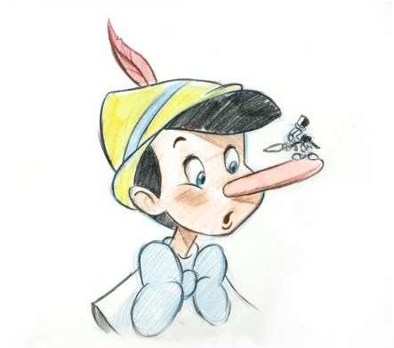
Детская ложь является очень распространенной проблемой, с которой родители могут обращаться на консультацию к специалистам или просить совета у знакомых. В зависимости от причин, которые вызвали ложь у ребенка необходимо выстраивать стратегию поведения, корректирующую такое поведение.
Причины
Основные причины детской лжи следующие:
- Избежать неприятностей. Это могут быть наказания, мероприятия, где дети не хотят присутствовать или же общений, в котором не хотят участвовать.
- Получение желаемого. В данной ситуации ложь выступает способом достижения своих целей, например, когда было поставлено условие («пойдешь гулять после того, как выучишь уроки»).
- Приукрасить собственную личность, выставить себя в более выгодном свете. Это может быть хвастовство талантами, которых нет или позиционирование себя, как человека, не имеющего недостатков.
Это наиболее распространенные причины не только детской лжи, но и вообще лжи как таковой – однозначно видны мотивы и способы создания той реальности, которая устраивает. Взрослые врут по тем же причинам, и это является осознанной целенаправленной ложью.
Однако для детского возраста характерна ложь, которая не имеет корыстной цели и является особенностью формирования психических процессов. Итак, ложь в детском возрасте может быть обусловлена следующими моментами:
- Проверка новой модели поведения. В определенном возрасте дети получают информацию о том, что существует ложь и им необходимо протестировать данное поведение. Так происходит с каждым новым вариантом поведения или способом общения, с которым сталкиваются дети – они проверяют, насколько этот способ удобен, эффективен и какие результаты дает. Одного раза недостаточно, т.к. необходимо определить, от чего спасет ложь, какие преимущества даст, в каких ситуациях и с каким людьми.
- Дети с синдромом дефицита внимания и гиперактивностью могут врать непреднамеренно, поскольку речевая функция работает быстрее, чем мыслительный анализ сказанного. Ложь в таких детей часто проявляется и связана не с чертой характера или желанием что-то скрыть или приукрасить, а с импульсивностью.
- Ложь как социальный навык может воспитываться родителями. Так часто бывает, когда родители просят ребенка говорить неправду, чтобы не усугублять тяжелые ситуации или не доставлять беспокойства другим людям. Если такие побуждения правильно поданы и используются ребенком корректно, то можно отнести данный тип лжи к социальному.
- В определенном возрасте способность различать фантазию и реальность практически отсутствует. Дети дошкольного и младшего школьного возраста верят в то, что если выдавать желаемое за действительное, то так и будет, фантазии превратятся в реальность, а озвученные желания сбудутся. Такой тип лжи можно оценивать, как проявление истинных желаний ребенка. Даже если он утверждает, что чего-то не совершал, то это говорит о том, что он хочет, чтобы такого действия не было и пытается словами изменить реальность.
- Повышение самооценки и получение одобрения окружающих является очень важным моментом для детей. Поэтому они могут придумывать о себе различные факты только для того, чтобы выглядеть лучше или получить похвалу. Как только ребенку будет достаточно внимания и заботы, такая ложь исчезает.
Проблемы детской лжи необходимо решать, отталкиваясь от того, что послужило основной причиной. В некоторых ситуациях достаточно подождать, пока ребенок пройдет стадию знакомства с новым вариантом поведения, в других понадобится изменение воспитания и консультация специалиста.
Что нельзя делать, если ребенок лжет
Если родители поймали ребенка на лжи или просто его рассказы звучат, как небылицы некоторые реакции взрослых могут привести к тому, что ребенок замкнется, начнет еще больше врать или перестанет доверять.
Чтобы такого не произошло необходимо избегать некоторых распространенных вариантов поведения:
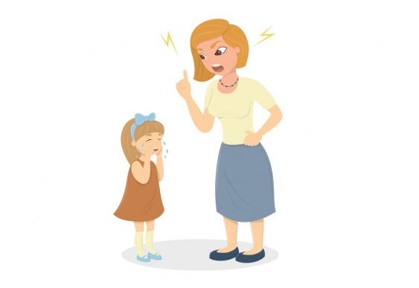
Не нужно загонять ребенка в угол большим количеством наводящих вопросов, если родитель итак знает правду. Чем больше будет давление, тем больше вероятность, что ребенок будет еще больше рвать, чтобы избежать наказания, превратив небольшую ложь в огромное фантастическое повествование. Рекомендуется вместо этого прямо заявить, что о лжи известно, и открыто обсудить вопрос.
Не нужно вешать на ребенка ярлыки, называть лжецом или вруном, говорить о том, что доверие окончательно разрушено. Это может привести к тому, что дети перестанут вообще что-либо рассказывать родителям, даже делиться проблемами. Обсуждать следует только один поступок и говорить о том, что негативным является ложь, а не ребенок.
Никогда нельзя наказывать ребенка за ложь, не подумав, зачем он это делает. Обман возник эволюционно и является адаптационным механизмом, который позволяет выжить. Если человек ничего не боится и может получить то, что ему необходимо, он не использует ложь, кроме случаев психических нарушений, когда это является симптомом. У ситуации, когда не получается самостоятельно выявить причины лжи, лучше сначала обратиться за консультацией к специалисту и только потом планировать разговор с ребенком или систему воспитания и наказаний.
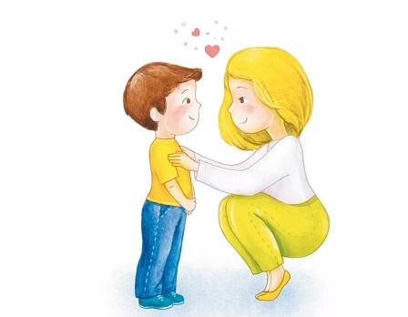
Рекомендации для родителей
Консультация для родителей, которых беспокоит детская ложь, сводится к поиску индивидуальных причин возникновения лжи у ребенка, а также разработки индивидуальных рекомендаций относительно коррекции.
Общие рекомендации выглядят следующим образом:
Необходимо определить с какой целью ребенок использует обман и в зависимости от этого решать проблему.
Если ребенок обманывает с целью привлечения внимания, то необходимо вообще игнорировать данный факт. Не следует наказывать или разоблачать, но также и не уделять позитивного внимания сказанному. Когда ложь направлена на повышение самооценки, не приносит никому вреда, то ее следует просто пропустить и перенаправить разговор в другое русло. При этом необходимо решать общую проблему с самооценкой и уверенностью ребенка, количеством вашего внимания в его сторону.
Повторяющаяся ложь уже требует коррекции, однако в мягкой форме. Если родители слышат, что рассказ звучит неправдоподобно, то необходимо озвучить ребенку, что то, как он преподносит информацию, звучит фантастически (как небылица, как сказка, неправдоподобно) и предложить рассказать то же самое, но как оно было на самом деле. Таким образом, происходит мягкое указание на ложь и одновременное подбадривание все исправить.
Ложь, которая касается значимых моментов, например времяпровождения, местонахождения, сделанных заданий, взятых вещей и т.д. требует ответных действий. Это могут быть различные наказания, которые должны соответствовать проступку, были не долгими по времени и давали ребенку возможность исправить ситуацию.
Это может лишение игр или телефона не несколько часов, поручение домашней работы и т.д. Важно учитывать, что наказания должны быть не только за ложь, но и дополнительно вносить элементы исправление негативного поступка – если не были сделаны уроки, то ребенок обязан их сделать, если он побил кого-то в школе, то должен перед ним извиниться и принести презент и т.д.

